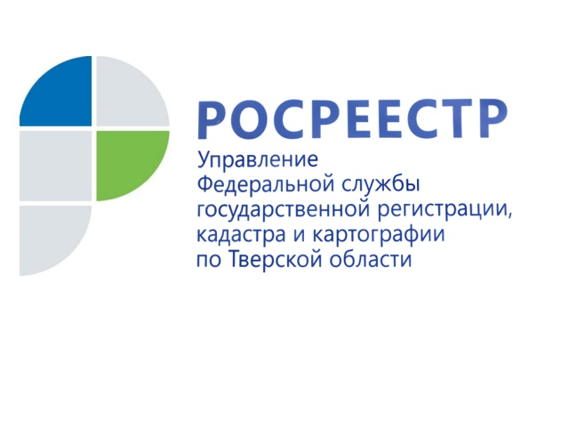 ПРЕСС-РЕЛИЗ

Тверской Росреестр участвует в противопожарной профилактике
8 июня 2017 года - Управление Росреестра по Тверской области участвует в мероприятиях, посвящённых предупреждению чрезвычайных ситуаций, вызванных пожарами. Зачастую к возгоранию приводит выжигание сухой травы, стерни, пожнивных остатков, разведение костров на полях.
Задачи территориальных органов Росреестра − проведение профилактических мероприятий при осуществлении государственного земельного надзора для предупреждения таких возгораний, оперативное предоставление сведений о земельных участках, на которых возникли пожары, а также об участках, которые потенциально могут входить в зону неконтролируемого выжигания травы. В Верхневолжье комплекс мероприятий реализуется в рамках специального плана работы Управления Росреестра по Тверской области и филиала ФГБУ «ФКП Росреестра» по Тверской области по участию в проведении профилактических мероприятий и предупреждении чрезвычайных ситуаций, вызванных пожарами.
И.о. заместителя руководителя Управления Росреестра по Тверской области Фёдор Гришин: «Управлением Росреестра по Тверской области совместно с филиалом Федеральной кадастровой палаты установлен перечень земельных участков и земель, потенциально входящих в зону неконтролируемого выжигания сухой травянистой растительности, стерни, пожнивных остатков на землях сельскохозяйственного назначения и землях запаса. Данный перечень направлен в территориальные подразделения МЧС России и органы местного самоуправления. Регулярно представители Управления участвуют в совещаниях, проводимых ОМСУ и подразделениями МЧС России, по вопросам профилактики, предупреждения и ликвидации ЧС, вызванных пожарами. Кроме того, в рамках осуществления мероприятий по государственному земельному надзору специалистами Управления проводятся профилактические беседы на данную тему среди проверяемых лиц».

О Росреестре
Федеральная служба государственной регистрации, кадастра и картографии (Росреестр) является федеральным органом исполнительной власти, осуществляющим функции по государственной регистрации прав на недвижимое имущество и сделок с ним, по оказанию государственных услуг в сфере ведения государственного кадастра недвижимости, проведению государственного кадастрового учета недвижимого имущества, землеустройства, государственного мониторинга земель, навигационного обеспечения транспортного комплекса, а также функции по государственной кадастровой оценке, федеральному государственному надзору в области геодезии и картографии, государственному земельному надзору, надзору за деятельностью саморегулируемых организаций оценщиков, контролю деятельности саморегулируемых организаций арбитражных управляющих. Подведомственными учреждениями Росреестра являются ФГБУ «ФКП Росреестра» и ФГБУ «Центр геодезии, картографии и ИПД».

